QUELLA CHE SEGUE E' UNA PRESENTAZIONE DELLE PRINCIPALI SCHERMATE CHE DESCRIVONO LE FUNZIONALITA' E LE CARATTERISTICHE DEL SOFTWARE.
IL DIMOSTRATIVO DEL PROGRAMMA, DISPONIBILE SU CD-ROM, PUO' ESSERE RICHIESTO UTILIZZANDO L’APPOSITO FORM ONLINE SUL SITO WEB www.logica-web.it/mail.asp O CHIAMANDO AL NUMERO 0859062473.

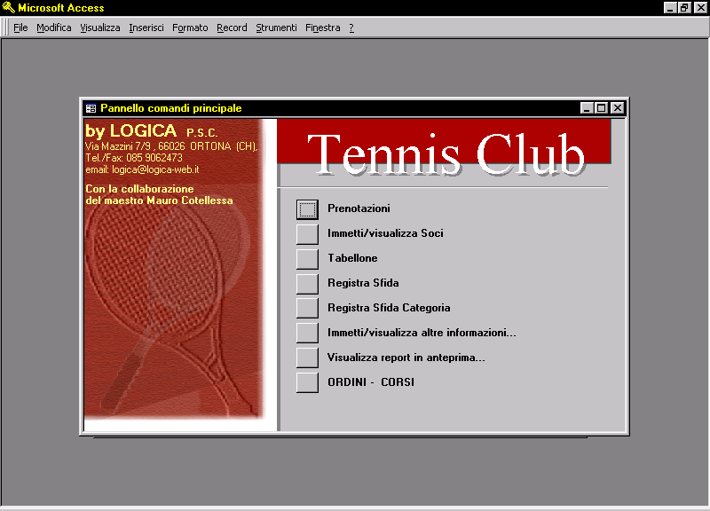

QUESTO E' IL TABELLONE PRINCIPALE CHE VIENE COSTRUITO AUTOMATICAMENTE E CON ACCOPPIAMENTI CASUALI SEMPRE, PERO', CONSIDERANDO LE TESTE DI SERIE E LE FASCE (MAX 4) DI PUNTEGGIO DEGLI ISCRITTI.
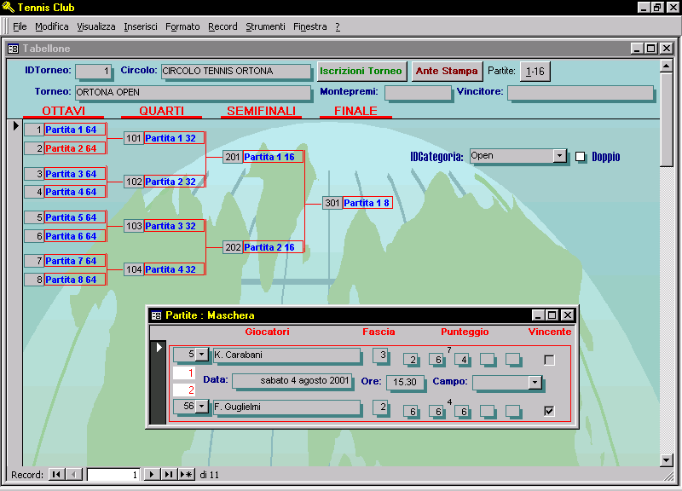

QUESTA E' LA SCHEDA PRENOTAZIONI PER I VARI CAMPI DA TENNIS E DI CALCETTO DEL CIRCOLO. ESSI POSSONO ESSERE IMPOSTATI PER OGNI CIRCOLO E SUCCESSIVAMENTE AGGIUNTI O MODIFICATI.
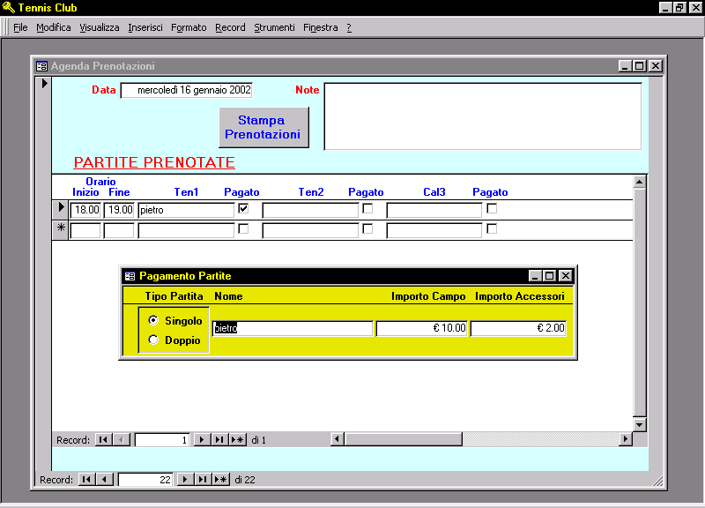

E' PRESENTE ANCHE L'ANAGRAFICA DI TUTTI I CIRCOLI NAZIONALI
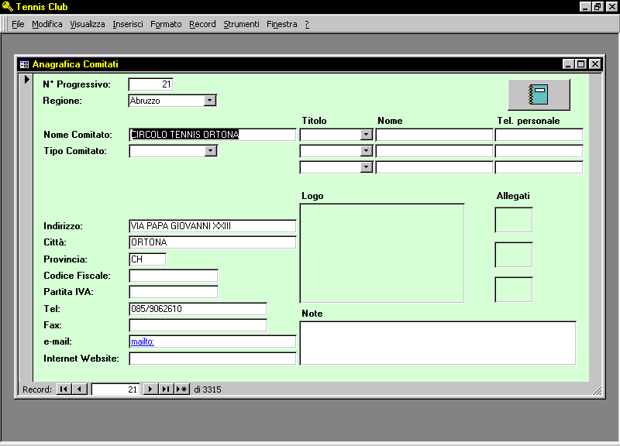

MODULO GESTIONE ALLENAMENTO ALLIEVI
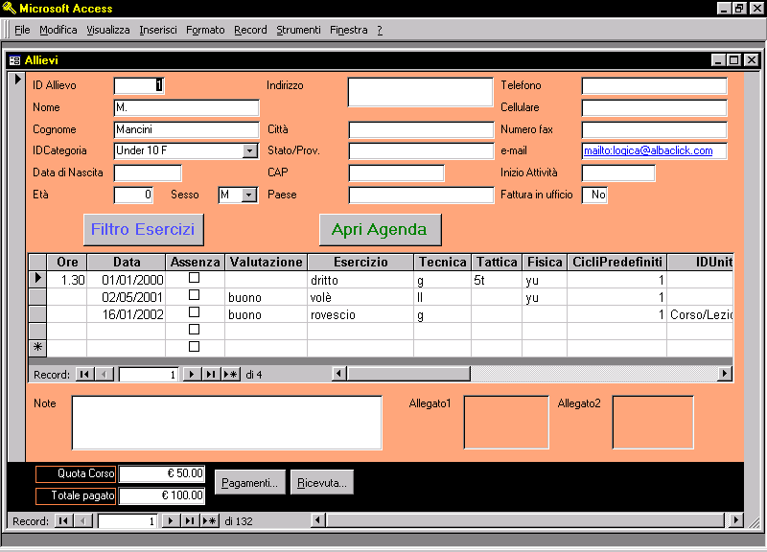

MODULO PER GIRONI CALCETTO CHE COMPRENDE ANCHE IL TABELLONE, PER LE FASI FINALI, SIMILE A QUELLO DEL TENNIS.
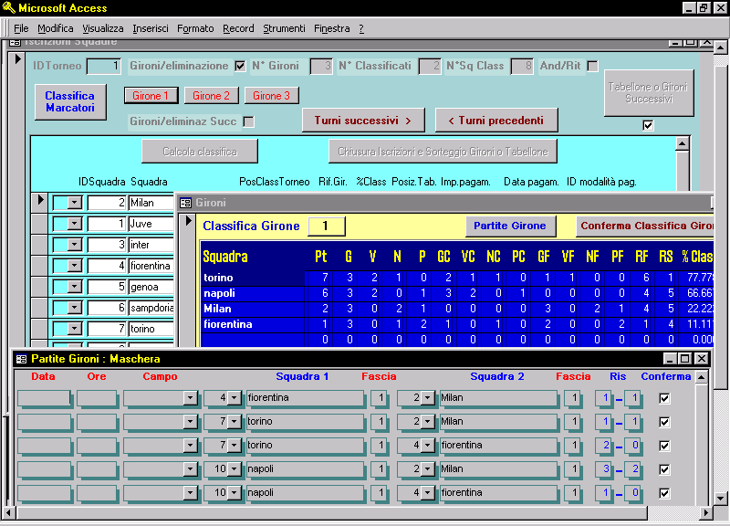

MODULO PER GESTIONE ORDINI PER LE FORNITURE DEL CIRCOLO.
